Путешествие в Африку (Рисование акварелью)
Программное содержание. Продолжать учить создавать сюжетную композицию на определенную тему. Учить рисовать акварелью животных жарких стран, передавая их характерные признаки. Упражнять в закрашивании изображения. Закреплять умение дополнять рисунок элементами фона.
Демонстрационный материал. Изображения животных (жирафа, гориллы, тигра, зебры, бегемота, крокодила и др.).
Раздаточный материал. Листы желтой бумаги, простые карандаши, акварель, ватные тампоны.
Ход занятия
Прочитайте детям отрывок из стихотворения К. Чуковского «Бармалей»:
В Африке акулы,
В Африке гориллы,
В Африке большие
Злые крокодилы
Будут вас кусать,
Бить и обижать —
Не ходите, дети,
В Африку гулять.
Спросите детей:
– Кто из жителей Африки упоминается в стихотворении?
– Каких еще животных можно встретить в Африке? (Жирафов, бегемотов, зебр, львов и т. д.)
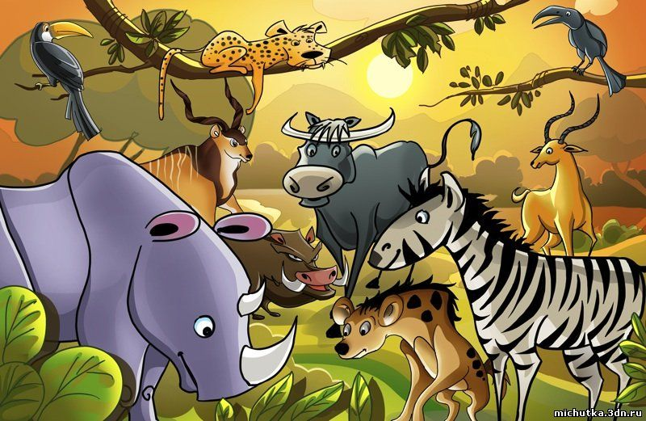
Рассмотрите изображение животных, выделите их особенности.
Раздайте детям акварель. Напомните, что эти акварель, поэтому рисовать ими следует осторожно. Акварель хорошо наносится с помощью ватного тампона или кисти. При необходимости один цвет можно накладывать на другой.
Предложите самостоятельно выбрать несколько животных и наметить их контуры простым карандашом, а затем оформить работу акварелью, используя при рисовании наложение штрихов и растушевку. Посоветуйте детям на заднем плане нарисовать африканский пейзаж (песчаная поверхность, пальмы, колючие растения и т. д.).

